QMSガイダンス

施設名：

作成者；
承認者：

QMSガイダンスを最終化する際に本ページを削除してください。

≪QMSガイダンステンプレートの使用にあたって≫
QMSガイダンスは、各組織の状況（目的、構造、取り組み等）に合わせて作成いただくことが重要です。QMSガイダンステンプレートには組織としてQMSを実施するために必要なことを記載しておりますので、まずは各組織の関係者に提示してご一読いただき、以下を参考に、組織の状況に合わせてQMSガイダンステンプレートの文言等を適宜修正してQMSガイダンスを作成してください。
- 黒字：組織の状況に依らずそのまま使用いただける文章です。
- 赤字：組織の状況に合わせて適宜変更いただく文章です。最終化の際に黒字としてください。
- 緑字：QMSガイダンスを作成する際に参考としていただくインストラクションです。最終化の際に削除してください。

また、QMSガイダンスを作成した後も、ガイダンスに従ってQMSを運用しながら、適宜組織の状況と課題に応じて内容を検討し、必要に応じて改訂してください。

＜医療機関におけるQMSガイダンス導入運用の一例＞
- 作成者、承認者を決定する
QMSガイダンスの作成者（支援者を含む）と承認者を決定します。例えば、臨床試験支援センターの場合は、承認者はセンター長、作成者は実務を実施するリーダーや実務担当者となります。
- 適用範囲を把握・決定する
臨床試験を実施するうえで関連する組織やチームと関係者を把握し、QMSガイダンスの適用範囲を決定します。決定した適用範囲（組織/チーム）は、「1適応範囲」に記載してください。
- プロセスを把握する
臨床試験支援部門で管理する臨床試験プロセスと、診療部門等他の部門が管理する日常診療プロセスを把握します。例えば、臨床試験支援センターが主体で実施する業務と外来で実施している業務や検査部が実施している業務を整理することなどがここに該当します。
- 関連規定を把握する
臨床試験に関連する院内規定、臨床試験支援部門で管理（作成）している規定等を把握します。例えば、標準業務手順書、CRCの業務マニュアルなどを把握することになります。
ここで把握した文書を7.5.3の「手順書の特定」に記載してみてください。
- QMSガイダンスを作成する
臨床試験支援部門が管理するプロセスを関連文書と関係性も含めてどのような文書体系で見える化をするか検討し、QMSガイダンスを作成します。QMSガイダンステンプレートを参考に、各組織の現状を整理してみてください。
- QMSガイダンスを運用する
QMSガイダンスを作成後、見直しを実施する時期を決めて運用してみてください。
- QMSガイダンスを改訂する
QMSガイダンスに従って運用する中で、組織の変更やプロセスの改善等があればQMSガイダンスを改訂してください。

＜QMSガイダンスの活用について＞
QMSガイダンスを以下の状況においてご活用ください。

- 組織における品質方針、品質目標、PDCAに対する考え方をメンバーへトレーニングすることができる。
- QMSガイダンスを理解したメンバーが増えることで、品質文化醸成に寄与できる（Quality Cultureを根付かせる）。
- 第三者（例えばCRA、監査及び査察官）に組織におけるQMSの考え方を提示することが容易となる。
- 新たに加入したメンバーに対して、QMSの考え方をトレーニングすることができる。

目次
1 適用範囲 9
1.1 基本概念 9
2 QMSの推進 9
3 品質マネジメント 10
3.1 品質マネジメントの原則 10
4 組織の状況 【Plan】 14
4.1 内部及び外部の状況の理解 14
4.2 利害関係者のニーズ及び期待の理解 14
4.2.1 利害関係者 14
4.2.2 関係性管理 14
4.3 QMSの適用範囲の決定 14
4.4 プロセスアプローチ 14
5 リーダーシップ 15
5.1 トップマネジメントのコミットメント 15
5.1.1 一般 15
5.1.2 顧客重視 16
5.2 品質方針 16
5.2.1 品質 16
5.2.2 品質方針の確立 18
5.2.3 品質方針の管理 18
5.3 組織の役割、責任及び権限 18
6 計画【Plan】 18
6.1 リスク管理 18
6.2 品質目標及びそれを達成するための計画策定 19
6.3 変更の計画 19
7 準備 【Do】 19
7.1 資源 19
7.1.1 リソース、役割と責任の明確化 19
7.1.2 運営に必要な設備等 19
7.1.3 知識と経験（Knowledge）の管理 20
7.2 力量 20
7.3 認識 20
7.4 コミュニケーション 20
7.5 文書管理 20
7.5.1 一般 20
7.5.2 手順書及び記録の作成及び更新 21
7.5.3 手順書及び記録の管理 21
8 運用【Do】 22
8.1 運用の計画及び管理 22
8.2 組織の業務に関する要求事項 22
8.2.1 顧客とのコミュニケーション 22
8.2.2 組織の業務に関する要求事項の明確化 22
8.2.3 組織の業務に関する要求事項の変更 22
8.3 業務の設計（Design） 23
8.3.1 一般 23
8.3.2 業務計画 23
8.3.3 成果物（Output） 24
8.4 外部から提供されるプロセス、成果物の管理 24
8.4.1 一般 24
8.4.2 外部提供者に対する情報 25
8.5 業務の実施 25
8.5.1 業務の実施と管理 25
8.5.2 成果物の識別及び追跡性 25
8.5.3 顧客又は外部提供者の所有物 25
8.5.4 保存 26
8.5.5 変更の管理 26
8.6 業務の実施結果の確認 26
8.7 イシュー管理 26
9 パフォーマンス評価【Check】 27
9.1 モニタリング（監視）、測定、分析及び評価 27
9.1.1 一般 27
9.1.2 顧客重視 27
9.1.3 イシュー管理及びリスク管理による分析及び評価 28
9.2 内部監査 28
9.3 マネジメントレビュー 28
9.3.1 一般 28
9.3.2 マネジメントレビューへのインプット 28
9.3.3 マネジメントレビューからのアウトプット 29
10 改善【Action】 29
10.1 一般 29
10.2 イシュー管理 29
10.3 継続的改善 31
11 本文書の主管部署 31
12 改廃 31

※QMSガイダンスを最終化する際に、必ず目次フィールドを更新してください。

はじめに
QMSガイダンスは、＜組織名/チーム名＞のQMS概念（考え方）を定めている。QMSガイダンスの目的は、QMS概念が組織に浸透することで、判断の一貫性が広がり、継続的改善が進み、関係者の対話が進むことで品質文化を醸成していくことである。
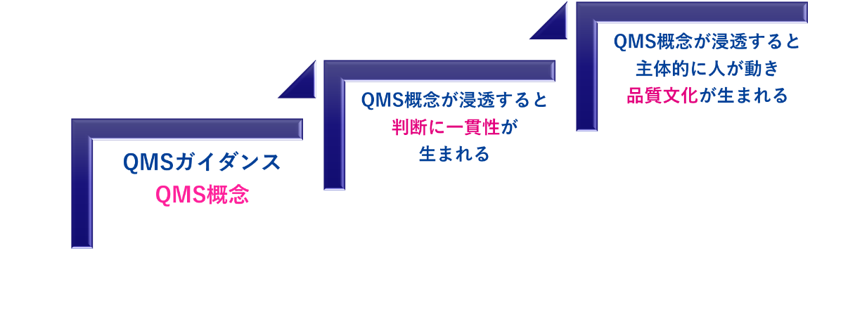
本ガイダンスは、PDCAサイクルの考えに基づいた視点からQMSに必要な考えを解説し、プロセスアプローチ及びリスクに基づくアプローチに基づき、4章から10章までをPDCAサイクルの概念に沿った記載とした。本ガイダンスを理解することで、組織の業務を実施する人員一人ひとりが品質の重要性を認識し、日々の業務において品質の維持・向上に努めることが期待される。

≪PDCAサイクル概念と本ガイダンスの構成≫
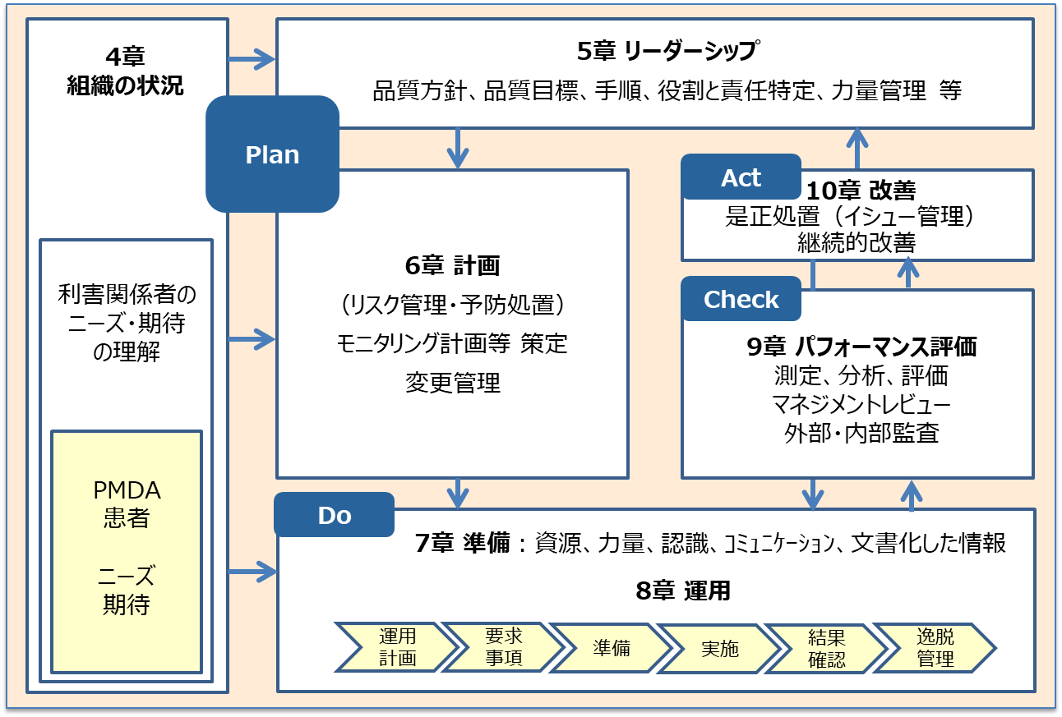

QMSガイダンスでは、便宜上主語を「組織」・「人員」・「担当者」と3つに分けて記載している。
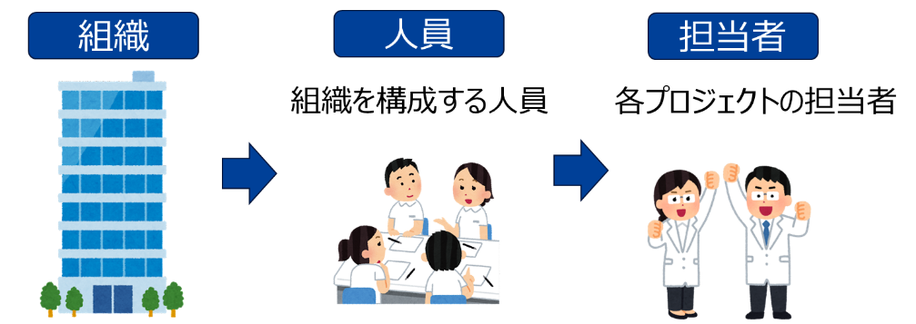

【品質方針】
品質方針は、組織のトップマネジメントが定める品質に関する基本的な考え方や方向性を示す方針です。これは、組織の全体的な目標や戦略と一致し、品質マネジメントシステムの枠組みの中で品質目標を設定し、達成するための指針となる。品質方針は、メンバーに周知され、理解されることで、一人ひとりが品質の重要性を認識し、日々の業務において品質向上に努めることが期待される。

品質方針
XXXX
※まずは品質方針を決めてください。
例）患者さんの安全性を第一に考え、臨床試験を実施する。
※組織の長が品質方針を決定することもあれば、実務担当者がディスカッションをする機会を設け、どのような組織になりたいかを話して、品質方針決める方法もあります。

適用範囲
QMSガイダンスは、≪対象となる組織/チーム名≫を対象とする。CRC・事務局業務等（以下、組織の業務）が顧客の期待する品質に沿うための考え方を定めている。
※本ガイダンスの対象となる組織/チーム名を検討し、決定後、≪対象となる組織/チーム名≫（赤字の部分）に記載してください。
例）臨床試験支援部門、臨床研究コーディネーター部門、●●クリニック等

基本概念
QMSを構築するにあたり、品質方針に従い、業務手順を構築していく。QMSは、「計画（Plan：第4章～第6章）→実行（Do：第7章、第8章）→評価（Check：第9章）→改善（Act：第10章）」という組織活動を「PDCAサイクル」と呼び、個別の管理対象に焦点を当ててPDCAサイクルを回すこと、すなわち「継続的改善」を行うことを求めている。
QMSガイダンスには、暗黙知となっている仕組みを可視化し、必要な手順を紐づけることで誰もがQMSの仕組みを理解し推進できるための考えを記載するものとする。
≪QMSガイダンスの基本概念≫
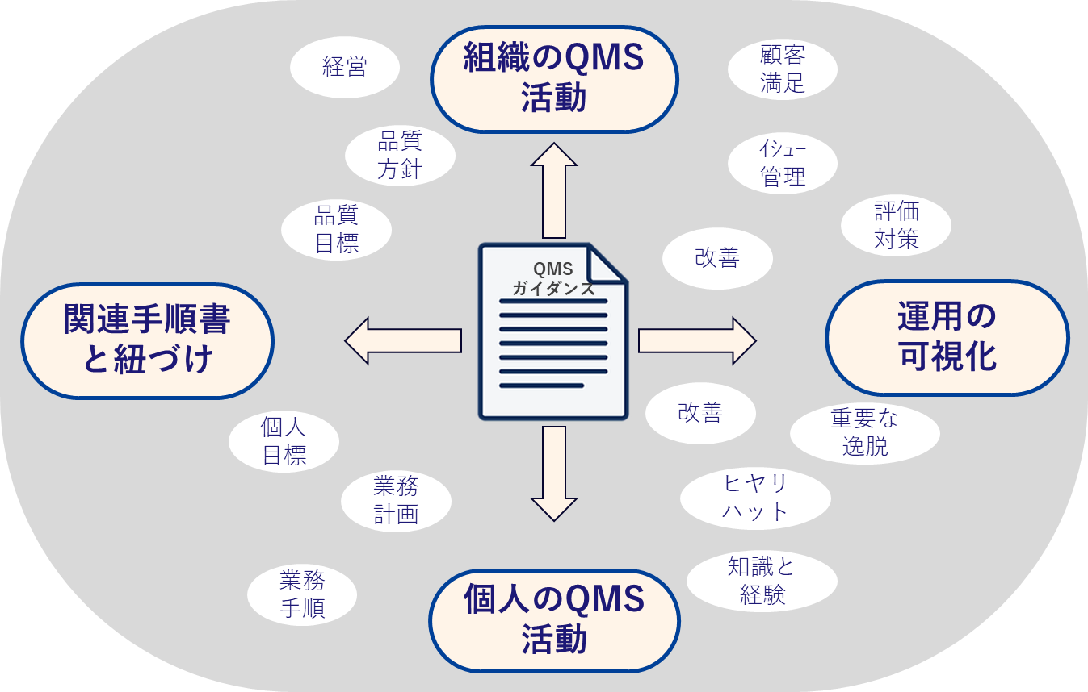

QMSの推進
QMSガイダンスに従い、QMSを推進することにより人員の一人一人がリーダーシップを発揮し、品質文化を醸成することで顧客のニーズと期待に応え、顧客満足の向上を追求する。顧客の対象は、スポンサーや院内の関係者等であり、また患者保護と未来の患者を中心に考える必要がある。

品質マネジメント
品質マネジメントは、品質方針及び品質目標を設定し、これらを達成するために、組織やプロジェクトチームを指揮し、管理するための調整された活動をいう。品質に関する指揮及び管理には、品質計画、品質管理、品質保証、品質改善の4つが含まれる。品質方針及び品質目標に従い、顧客の要求事項に基づきプロセスを構築し、業務を推進した結果はトップマネジメントレビュー（マネジメントレビュー）により適切にQMS活動が実施されているか評価する。

≪品質マネジメントの概念図≫
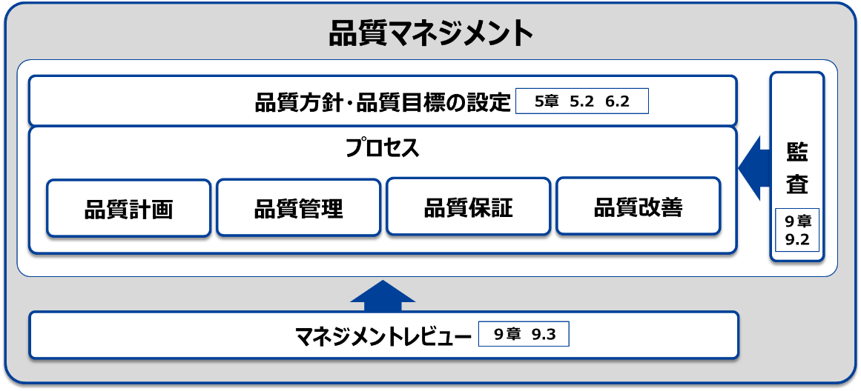

品質マネジメントの原則
組織は、業務を遂行するにあたり、品質マネジメントの原則に基づき業務を実施していく。
原則1：顧客重視（Customer focus）
品質マネジメントの主眼は、顧客の要求事項を満たすこと及び顧客の期待を超える努力をすることにある。
【根拠】持続的成功は、組織が顧客及びその他の密接に関連する利害関係者を引き付け、その信頼を保持することによって達成できる。
【例示】臨床試験の成功は、顧客の要求事項を満たすこと及びそのための改善の努力をし続けることによって達成できる。
治験依頼者の目的は承認を得て未来の患者に医薬品を届けることであるため、未来の患者が顧客となる。なお、規制当局（厚生労働省・PMDA）は、要求事項を規定し、査察又は調査する機関であり、顧客の代理人と捉えることができる。
※【例示】は、その組織の状況に応じた内容に修正してください。原則の理解が進んでいるようであれば、例示そのものを削除していただいても問題ありません。

原則2：リーダーシップ（Leadership）
全ての階層のリーダーは、目的及び目指す方向を一致させ、人々が組織の品質目標の達成に積極的に参加している状況を作り出す。
【根拠】目的及び目指す方向の一致並びに人々の積極的な参加によって、組織は、その目標の達成に向けて戦略、方針、プロセス及び資源を密接に関連付けることができる。
【例示】プロジェクトリーダーは、臨床試験の目的及びプロジェクトメンバーが目指す方向を明確にし、プロジェクトメンバーに周知、浸透させる事で品質目標に向かって積極的に参加している状況を作り出す。

原則3：人々の積極的参加（Engagement of people）
組織内の全ての階層にいる、力量があり、権限を与えられ、積極的に参加する人々が、価値を創造し提供する組織の実現能力を強化するために必須である。
【根拠】組織を効果的かつ効率的にマネジメントするためには、組織の全ての階層の全ての人々を尊重し、それらの人々の参加を促すことが重要である。
【例示】プロジェクトを効果的かつ効率的にマネジメントするためには、プロジェクトメンバーを尊重し、コミュニケーションを密にし、メンバーの参加を促すことが重要である。プロジェクトリーダーがメンバーの貢献を認め、権限を与え、力量を向上させることによって、プロジェクトの品質目標達成へのメンバーの積極的な参加が促進される。

原則4：プロセスアプローチ（Process approach）
活動を、首尾一貫したシステムとして機能する相互に関連するプロセスであると理解し、マネジメントすることによって、矛盾のない予測可能な結果が、より効果的かつ効率的に達成できる。
【根拠】QMSは、相互に関連するプロセスで構成される。このシステムによって結果がどのように生み出されるかを理解することで、組織は、システム及びそのパフォーマンスを最適化できる。
【例示】臨床試験は、プロセス（手順）の集合体であることを理解する。プロジェクトリーダーは、プロジェクトの目的を効果的かつ効率的に達成するために、各プロセス及びその相互関係をシステム（仕組み）として構築し、リスクに基づく考え方を取り入れ、PDCAを実行する。

原則5：改善（Improvement）
成功する組織は、改善に対して、継続して焦点を当てている。
【根拠】改善は、組織が、現レベルのパフォーマンスを維持し、内外の状況の変化に対応し、新たな機会を創造するために必須であるとしている。
【例示】臨床試験実施中にイシューがあれば根本原因分析を行った上で、イシューの重要度に応じた是正処置及び予防処置（CAPA）を講じることにより、継続的に改善活動を行う。各プロセスで各種手順書・計画書等の文書化された手順を遵守し、実行した記録をもとに点検・振り返りを実施し、改善を進めていく。また、改善目標を達成するための手順やツールに関して、役割と責務を明確にして対象者の教育及び訓練を行う。

原則6：客観的事実に基づく意思決定（Evidence-based decision making）
データ及び情報の分析及び評価に基づく意思決定によって、望む結果が得られる可能性が高まる。
【根拠】意思決定は、複雑なプロセスとなる可能性があり、常に何らかの不確かさを伴うとしている。
【例示】複雑なプロセスが関係し合う臨床試験では、意思決定が主観的になりやすい。品質目標に基づいてKey Performance Indicator（KPI）やKey Risk Indicator（KRI）等の指標を設定し、データや事実に基づいて正しい意思決定をしていく。

原則7：関係性管理（Relationship management）
持続的成功のために、組織は、例えば（前工程からの、又は次工程の）提供者のような、密接に関連する利害関係者との関係をマネジメントする。
【根拠】密接に関連する利害関係者は、組織のパフォーマンスに影響を与える。持続的成功は、組織のパフォーマンスに対する利害関係者の影響を最適化するように全ての利害関係者との関係をマネジメントすると、より達成しやすくなるとしている。
【例示】プロジェクトリーダーは、持続的な成功を得るために臨床試験に関わる各組織［治験依頼者・CRO、SMO、ベンダー（eCRF、ePRO、Lab他） 等］をチームとしての関係性を重視し管理する事が重要である。例えば、CRCは、コーディネーターとして治験依頼者と院内スタッフとの情報交換の主役であり、プロジェクトの成功のために臨床試験に携わるすべての関係者と協力して改善活動を行う。

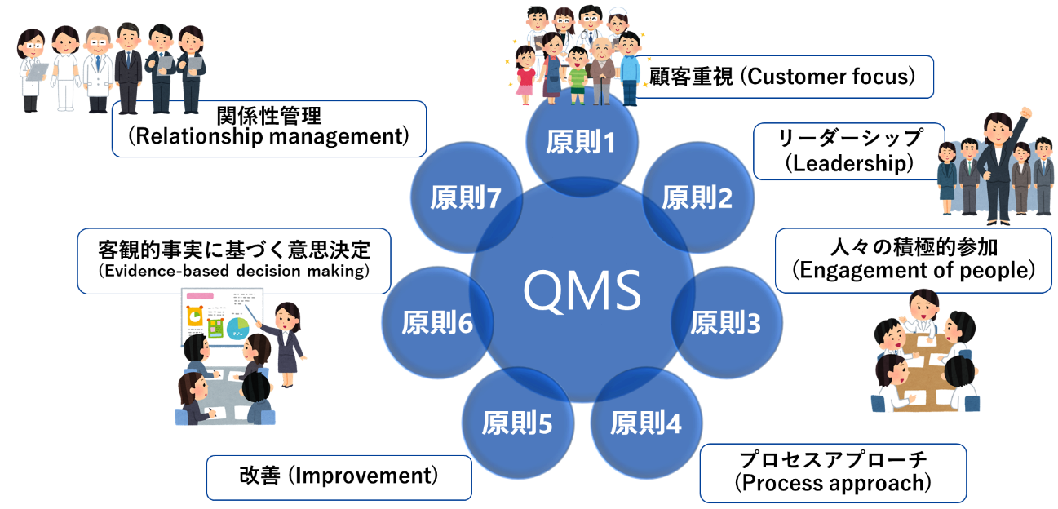

組織の状況 【Plan】

内部及び外部の状況の理解
組織は、組織のおかれた状況を把握し、そのQMSの意図した結果の達成に影響を与える院外及び院内における課題の特定を行い、取り組みを計画していく。

利害関係者のニーズ及び期待の理解

利害関係者
組織にとっての利害関係者は、組織の成果物を提供する顧客、院内及び院外（治験依頼者、CRO、SMO、ベンター等）における業務関係者をいう。組織は、これら利害関係者からの要求事項に関する情報の収集を行い、組織の業務を一貫して遂行できる体制を取らなければならない。

関係性管理
組織は、院外及び院内の関係する利害関係者と共通の目標をもち、相互理解とコミュニケーションを行うことで、効果的なプロセスを構築し、組織の業務を一貫して遂行できる体制を取らなければならない。

QMSの適用範囲の決定
組織は、院外及び院内における課題、密接に関連する利害関係者及び組織の成果物（症例報告書データ・文書/記録）を考慮し、適用範囲を決定し手順書等に従い業務を実施しなければならない。

プロセスアプローチ
組織は、顧客の要求事項を満たした成果物（症例報告書データ等）を提供するために、必要なプロセスを検討し、品質を一貫して維持・改善するシステム（仕組み）としてマネジメントしなければならない。
≪プロセスアプローチ概念図≫
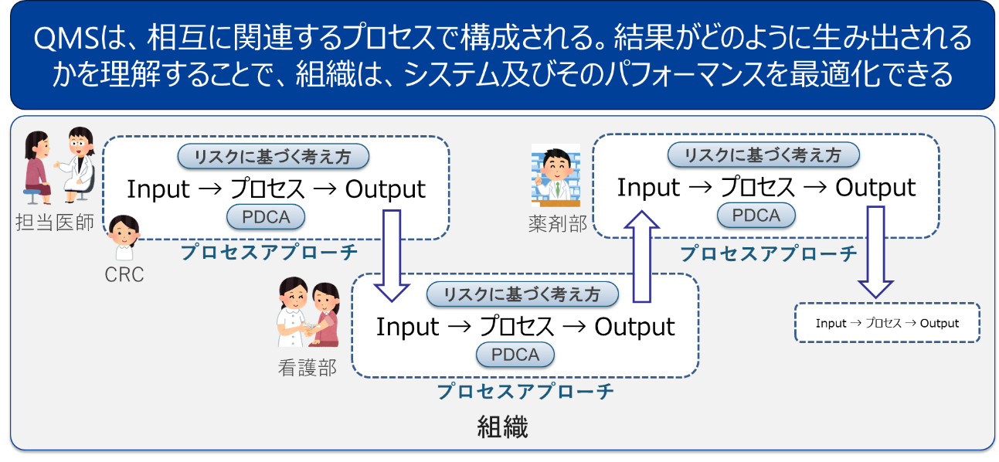

プロセスアプローチ
- 医療機関の日常診療やその他プロセスを基本に≪対象となる組織/チーム名≫の適応するプロセス（例えば、臨床試験のプロセス）を構築する。
- 顧客から提供された臨床試験実施計画書等に基づきプロセスを構築する。
- 医療機関の関連部署における順序並びに相互に関係するプロセスを明確にする。
- プロセスが適切に運用されているのか確認する。
- プロセスを評価し、これらのプロセスの意図した結果の達成を確実にするために必要な変更を実施する。
- プロセスを改善する。
※「1適応範囲」に記載した組織/チーム名を記載してください。

リーダーシップ

トップマネジメントのコミットメント

一般
トップマネジメントは、次に示す事項によって、リーダーシップの発揮及びコミットメントを明示する。
※ここでは、トップマネジメントを組織の管理職やリーダー等のマネジメント層と位置付ける。
※はじめは、組織の長からQMS担当者が指名され、QMS担当者の主導によりQMSの構築が推進されることが多い。

リーダーシップ及びコミットメントに関するプロセス
- QMSの有効性にコミットメントし、組織への浸透を行う。
- 品質方針を決定する。
- 品質目標を設定し、その品質目標が達成されるべく運営管理を行う。
- 法令・規制及び顧客要求事項を組織内のプロセスへ適合させる。
- マネジメントレビューを実施し、課題を特定し、改善を行う。
- 法令・規制、コンプライアンスを遵守し、顧客要求事項を満たすことの重要性をトップマネジメントメッセージとして組織に周知徹底する。
- QMSの有効性を高める為、マネジメント層が部門横断的にリーダーシップを発揮できるよう支援する。
- QMSの有効性に寄与するよう人員を積極的に参加させ、指揮し、支援する。
- 資源（人材、設備、資金等）が使用できることを確実にするために、必要な資源を明確にし、承認する。

顧客重視
組織は、顧客のニーズと期待を理解し、それに応える人材の育成、プロセスの改善を継続的に行い、顧客満足の向上を目指す。トップマネジメントは、マネジメントレビューにて顧客満足の状況について確認し継続的改善を行う。
※マネジメントレビューについては、まずは実務担当者レベルで可能な限り関係者を集めて現状の把握と必要時には業務プロセス等の改善を行うことになる。実質的には現状でも実施していることが多く、その手順等の状況を把握することから実施してみてください。

品質方針

品質
組織は、顧客の要求事項および適用される規制要求事項を満たした臨床試験を提供する。提供した成果物の品質は、顧客満足を向上させることを通して価値を提供していくことである。組織は、臨床試験の業務に関わることで、顧客の臨床試験の目的や目標を理解し、臨床試験の目的に向けて品質の作り込みを行わなければいけない。

≪品質の概念図≫
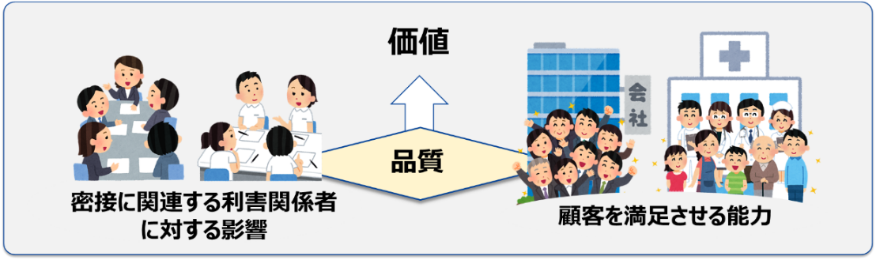

≪治験や医薬品開発（臨床開発）における品質の概念図≫
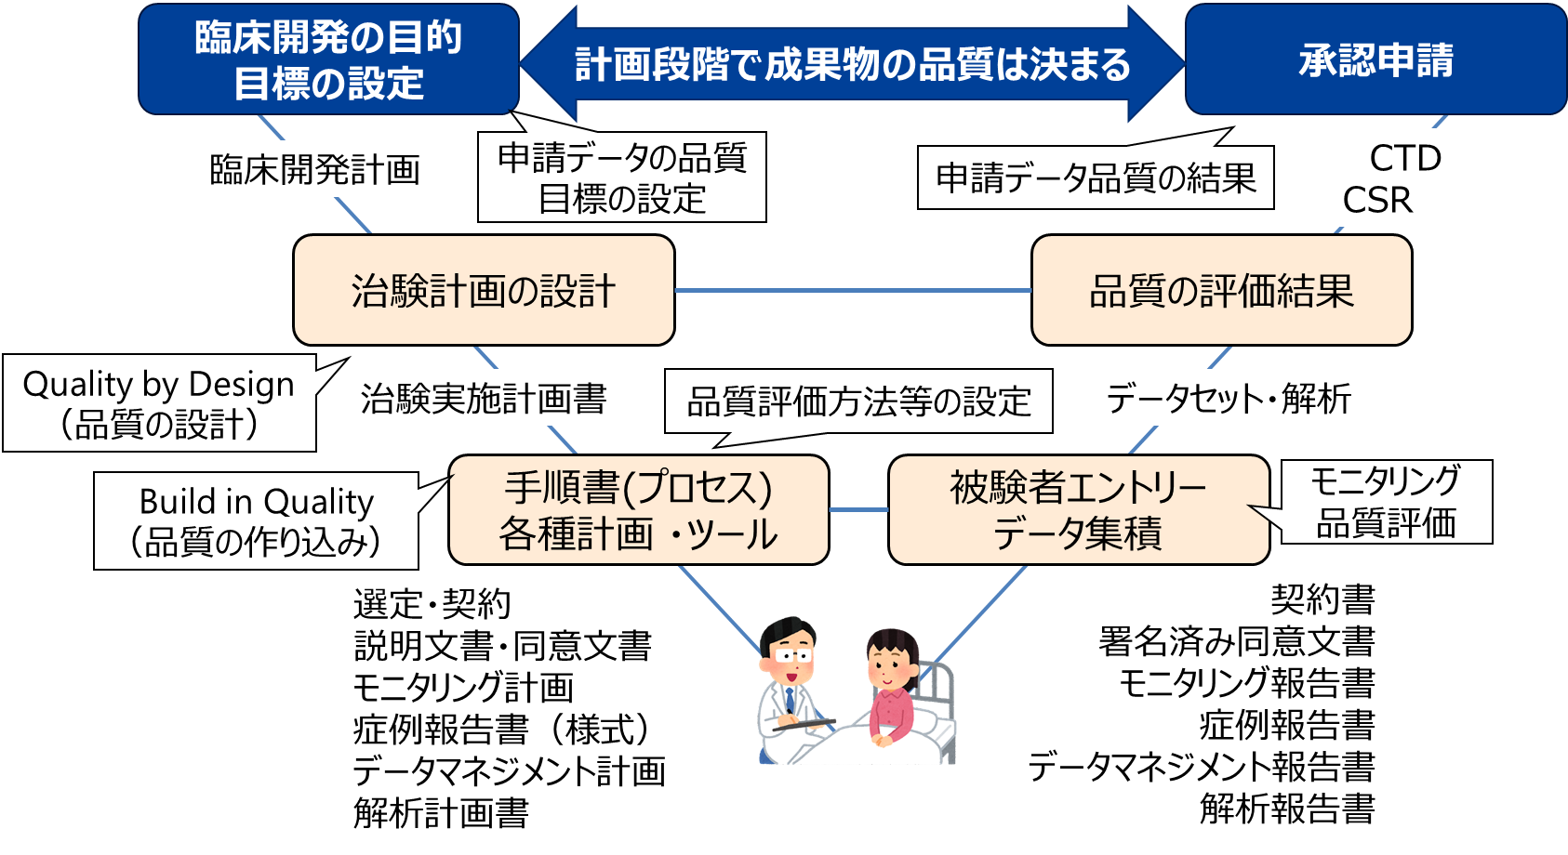

品質方針の確立
トップマネジメントは、次の事項を満たす品質方針を定める。

品質方針の要素
- 組織の目的及び状況に適切であり、戦略的な方向性を支援する。
- 品質目標の設定のための枠組みを与える。
- 日々の業務において品質向上に努めることへの意識が高まる。
- 継続的改善に繋がる方針である。

品質方針の管理
トップマネジメントは、継続すべき取り組みや改善すべき点を考慮し、必要に応じて品質方針の見直しを行う。
※実際には実務担当者が現状を把握し、必要時に品質方針の見直しを提案することが多いと思います。

組織の役割、責任及び権限
トップマネジメントは、必要な役割、責任及び権限を人員へ割り当て周知させる。トップマネジメントは、QMS活動の実施にあたり、自身の責任の一部を担当者に任せることができる。

計画【Plan】

リスク管理
組織は、業務の計画を立てる際には、考えられるリスクを特定し、評価を行い、リスク軽減策を組み入れる。リスク管理で一番大切なのは、リスクコミュニケーションであり、関係者と共に取り組みを行う。組織は、特定されたリスクに基づきプロセスの改善が必要であれば見直しを行う。
※組織は適応範囲をチームとした場合にはプロジェクトチーム名に置き換えてください。
※今実施している業務でやっていることを整理してみてください。例えば、臨床試験を実施依する際に、実際に院内で実施する場合に手順を構築するかと思います。必要時には関連部署との打合せを実施して、手順を取り決めているかと思います。実施後、逸脱等の問題があった場合にその手順を見直すことを実施していれば、その流れを整理してみてください。それがリスク管理の一環になります。
≪リスク管理の概念図≫
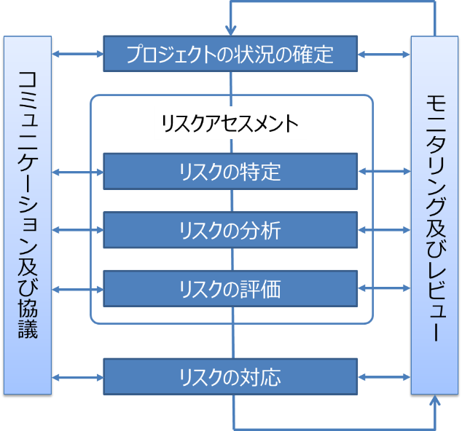

品質目標及びそれを達成するための計画策定
組織は、品質方針に基づき品質目標を設定する。また、品質目標を達成するために必要な臨床試験毎に品質マネジメント計画書等の計画を作成する。組織は、品質目標により定められた目標について、達成するための品質の作り込みを計画段階で行う。
※品質目標の設定や品質マネジメント計画書を作成している組織は少ないと思います。ただし、臨床試験開始時に臨床試験実施中に気を付けないといけないことを確認して、気を付けないことが起こった場合、対応方法を検討していたりする場合、それが該当します。まずは、どのような方法で実施しているかを整理してみてください。その後、品質マネジメント計画書の作成に取り組んでみてください。

変更の計画
トップマネジメントは、「9.3マネジメントレビュー」において業務プロセスや仕組みの変更が必要と判断した場合、プロセスに潜むリスクを考慮し、計画的な方法で変更を行う。

準備 【Do】

資源

リソース、役割と責任の明確化
組織は、品質目標達成のために人員に必要とされる教育、訓練、技能及び知識と経験（Knowledge）を特定し、人員にトレーニングを実施する。また、役割と責任を明確にし、運営管理する。

運営に必要な設備等
組織は、業務に必要とされる設備（ハードウェア及びソフトウェアを含む）、情報通信技術、臨床試験に必要なシステムを明確にし、人員に提供し、運営管理する。

知識と経験（Knowledge）の管理
組織は、プロセスの運用に必要な知識並びに組織の業務を達成するために必要な知識を蓄積し、維持し、必要な場合に利用できるようにする。

力量
組織は、人員に対し業務を行う上で必要な力量を定め、適切な教育及び研修を行い、その技能及び経験が適切であることを確実にする。また、担当者は、個人の持つ特質を磨き、業務推進の基礎となるよう努める。

教育に関するプロセス
- XXX
- XXX
- XXX
※各組織で実施している、研修等の内容を記載してみてください。臨床試験に関わる内容だけではなく、院内で実施している研修等も記載してみてください。
例えば、臨床試験に関わるメンバーの配属時の研修や継続研修、医療安全全の研修等も含まれます。

認識
組織は、人員に対しQMSガイダンス、品質方針、品質目標、手順書等の品質関連文書について周知し、研修等を行うことによりQMSへの理解を深めさせる。

コミュニケーション
組織は、プロジェクトの成功のためにチームメンバーや利害関係者とのコミュニケーションを計画的に実施し、品質マネジメント活動を円滑に行う。組織は重要なイシューの共有及びその改善状況、他部門への影響、各部門間の連携、各部門における進捗状況等に関して情報交換が行われていることを確実にする。
※例えば、院内で事故等が起こった場合に院内で報告手順が設定されていれば、それも該当します。臨床試験を実施する際に日常診療での手順も踏まえて、どのような手順があるかを整理してみてください。

文書管理

一般
組織は、QMSに基づく手順書などの文書化した情報について作成及び管理する。

≪文書化した情報≫
- 文書化した情報に基づき活動した業務は、QMS活動そのものとなる。
- 文書化した情報として、品質方針、品質目標、手順、計画、結果等様々な情報がある。
- 文書化した情報が記録の場合、実施した活動の証拠となり、適切に保管・管理され、改善活動の検討にも活用する。
- 文書化した情報が手順書の場合、業務が恒常的に又は均質に、かつ適正に実施するために用いられる。
- 文書化した情報は、関係者と共有してQMSの有効性の確認に用いられ、モニタリング、監査や規制当局による適合性調査（Inspection）において適合の証拠として提示を求められる。

手順書及び記録の作成及び更新
組織は、手順書及び記録を作成または更新する際は、その文書が適切に識別され、適切な形で保持され、適切に承認されることを確実にしなければならない。

手順書及び記録の管理
組織は、手順書及び記録が必要なときに、必要なところで、利用でき、適切に保管されるよう管理する。

手順書の特定
- XXX
- XXX
- XXX
※適応する組織が管理している臨床試験に関連する手順書、マニュアル、文書（IRB関連文書やプロセス管理シート等が該当）を洗い出して、記載してください。
例）
- 治験に関する標準業務手順書
- 治験審査委員会に関連する文書（審議資料、統一書式 書式４及び書式 5）
・・・・

運用【Do】
第8章から第10章では、医療機関で業務する担当者のプロジェクトチームの視点で、治験依頼者を顧客として位置づけて要求事項を説明していく。
※治験以外で考える際、治験依頼者を研究責任医師等の適切な関係者に修正してください。
治験依頼者を研究責任医師等に修正した場合、以下の治験依頼者は研究責任医師に修正してください。

運用の計画及び管理
組織は、「6計画」で決定した取り組みを実施するために、組織運営に必要なプロセスを検討し、実施しなければならない。

≪運用の計画及び管理≫
- 治験依頼者における要求事項（臨床試験実施計画書等）の確認
- プロセスの構築
- プロセスの実施及び管理の実施
- 手順書及び記録の維持及び保持

組織の業務に関する要求事項

顧客とのコミュニケーション
組織は、顧客とのコミュニケーションを図るため、顧客と次の事項に関してあらかじめ合意したうえで業務を行う。

顧客とのコミュニケーションに関するプロセス
- 臨床試験実施の打診に対する情報提供（顧客からの要望、依頼事項の確認、実施可否の判断など）臨床試験実施に関する契約書等の締結（変更を含む）
- 実施体制、方法、成果物等に関する情報の提供
- 委受託契約書、見積書等の条件、追加条件や変更
- 提供した業務に関する顧客からのフィードバック
- 貸与された所有物、機密情報（個人情報を含む）等の管理
- 緊急時対応や不足の事態に対する要求事項とルール（災害時、情報漏洩等）

組織の業務に関する要求事項の明確化
組織は、手順書に従い、適用される法令・規制及び組織が必要と判断した要求事項を満たすこと及び提供することを明確にする。

組織の業務に関する要求事項の変更
組織は、組織の業務の要求事項の変更・修正が発生した場合には、顧客要求事項を示した文書をもとに手順書を更新し、関連する人員に共有する。

業務の設計（Design）

一般
担当者は、業務の提供を確実にするために適切な計画及びプロセスを設計及び確立し、実施し、維持しなければならない。医療機関では、通常診療の中に臨床試験が組み込まれるため、医療機関としての制約条件を特定し、プロセスを構築しなければいけない。構築したプロセスについて業務の開始前に発生する可能性のあるリスクの特定を行い、分析、評価及びリスク対策によるリスク管理を実施する。SMO等との連携がある業務の場合、互いに部分最適のみに陥ることなく全体最適を考慮に入れ、協働する。

≪業務の設計の概念図≫
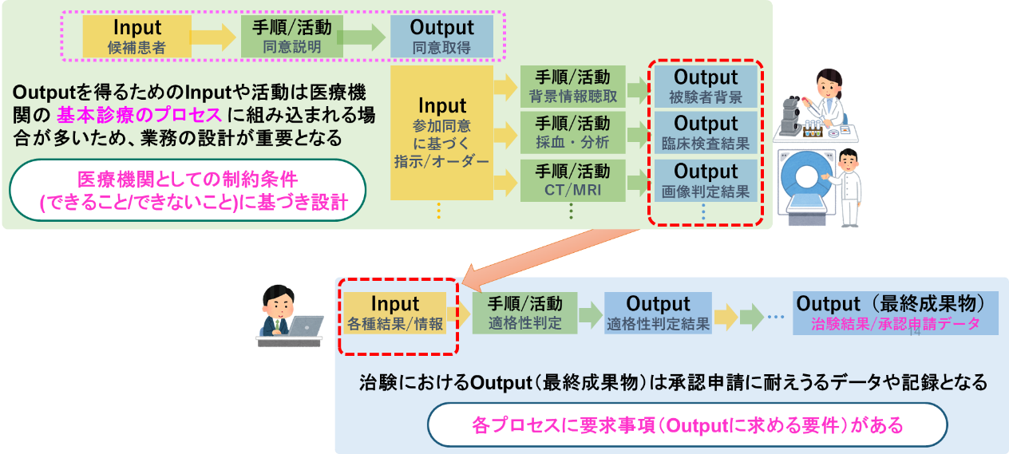
※組織の実態に合っていないようであれば、この概念図を削除もしくは修正してください。

業務計画
担当者は、施設標準業務手順書/マニュアル等を踏まえ、臨床試験実施計画書の要求事項を反映したプロセスを調整する。業務計画には、組織の業務のための活動内容、作業予定、業務実施体制、各業務工程での役割等の調整について定める。 業務計画の例として、参加者登録計画、プロセス管理シート、原資料特定リスト、試験参加者ファイル等の業務プロセスを示したものが挙げられる。また、これらの作成時に各業務プロセスの調整や関係者へのコーディネーション等を行う。

業務計画（プロセス管理シート等）の検討に関するプロセス
- 臨床試験期間、スケジュール、複雑さ等の状況の確認
- 臨床試験実施計画書、臨床試験薬概要書等の妥当性の確認
- 臨床試験特有のプロセスを特定
- 院内関連部署の要求事項の確認と日常診療プロセスの確認
- 臨床試験特有のプロセスの特定と構築（すり合わせ）
- スポンサーとプロセスの確認

≪プロセス概念図≫
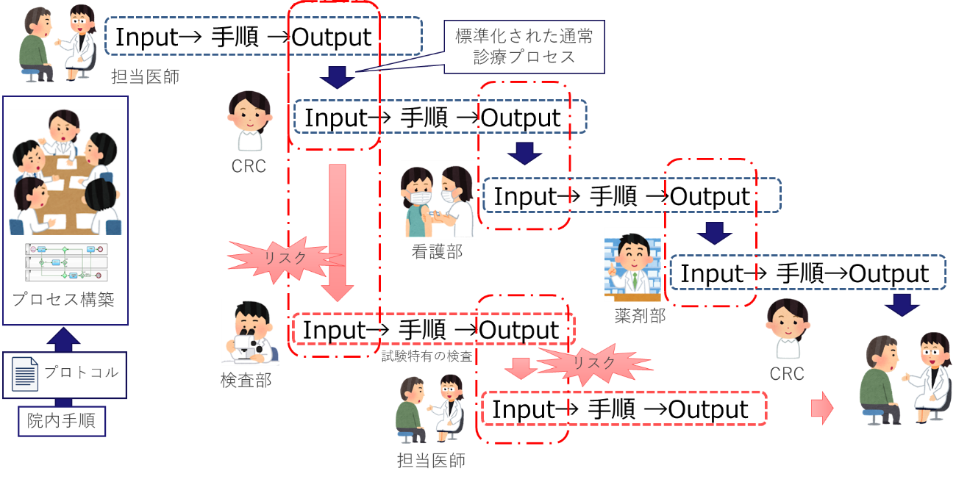

成果物（Output）
担当者は、臨床試験実施計画書、プロセス管理シート等に従い、臨床試験担当医師と共に原資料の作成、症例報告書等の作成を行う。成果物は、承認申請に必要な症例報告書データとなるが、信頼性保証の観点から適切に実施したことを残す記録及び文書も合わせて適切に作成管理する必要がある。
※各組織で成果物がどのようなものであるかを整理してみてください。整理したら、それを明確化できる文書を作成してみてください。作成した文書は7.5.3の「手順書の特定」に追記してください。

外部から提供されるプロセス、成果物の管理

一般
組織は、SMO、外部保管庫や臨床試験薬の配送等で外部提供者から提供されるサービスを利用する際には、法令・規制及び顧客の要求事項を満たしていることを確実にしなければならない。

外部提供者に対する情報
組織は、外部提供者への業務委託先（SMO等）に先立ち、発注依頼元の組織からの発注内容、外部提供者への発注内容との差異について検討を行い、要求事項が妥当であることの確認を行う。組織は、供給されるプロセス、成果物が規定要求事項に適合していることの確認を行うため、手順書等に従い、必要な検査又はその他の活動を実施する。
※ITベンダー、配送業者等、サプライヤー等の外部提供者を利用しない場合は、本項を削除してください。また、派遣を受け入れている場合は、派遣元が適切か確認するためのプロセスとして修正してください。

業務の実施

業務の実施と管理
担当者は、業務計画（8.3.2参照）に従いプロセスが構築された状態で業務を実施する。管理された状態には、次の事項に該当するものについて含める。
業務提供の管理に関するプロセス
- 適切な業務計画（8.3.2参照）が作成されている。
- 業務に必要な手順、設備が臨床試験開始前までに準備されている。
- 手順書運用の為に必要な設備を使用している。
- 業務に必要な教育を受けた人員を任命している。
- リスク管理を実施している（6.1参照）。
- イシュー管理を実施している（10参照）。
- 計画された確認及び測定を実施している。
- 手順書が計画した結果を達成できるかどうかの妥当性か定期的に確認している。
- ヒューマンエラーを防止するための処置を実施している。
- 継続的な改善を実施している。
※上記プロセスを参考に実際の業務で当てはまることを整理してみてください。必要時には関係者と相談して、新たな手順を構築してみてください。

成果物の識別及び追跡性
担当者は、症例報告書等の成果物が作成されるまでの過程及び結果を識別できるようにする。
組織は、重大な顧客からの要求事項から外れた事象（イシュー）が発生した場合に、業務計画（8.3.2参照）に定めた業務結果の記録により、業務の経緯を追跡できるよう記録を作成し、保持する。

顧客又は外部提供者の所有物
担当者は、顧客又は外部提供者から支給・提供されるものに関して、機密情報を含むため適切に管理を行う。紛失、損傷又は使用に適さない取り扱いについては、記録し、顧客に速やかに報告する。

保存
担当者は、要求事項を満たしていることを保証するために、臨床試験を実施する際に発生するプロセスの成果物等を適切に保管しなければいけない。

変更の管理
担当者は、業務に関して要求事項への継続的な適合を確実にするために、定期的に業務計画（8.3.2参照）で検討したプロセス等のレビューを行う。レビューした結果、変更の必要性がある場合は、変更が必要となった場合も継続的に要求事項を満たしていけるよう管理しなければならない。

業務の実施結果の確認
担当者は、業務計画（8.3.2参照）通りに実施された結果として、症例報告書等の成果物を作成しなければいけない。また、事実経過がわかるよう原データを記録し、現資料を保持されなければいけない。
※臨床試験での逸脱、不遵守や医療安全でのヒヤリハット、インシデント、アクシデントの確認プロセスを記載してみてください。

イシュー管理
担当者は、意図せぬ結果から重要な逸脱もしくは手順書からの不遵守が発生した場合は、速やかに責任医師、医療機関、治験依頼者及び組織に報告しなければならない。
組織は、法規制、イシューについて、次の事項の管理をしなければならない。文書管理について定めた文書に従い実施され、その記録は保持しなければならない。

イシューの管理に関するプロセス
- 要求事項からの不適合であることが識別できる。
- 不適合について是正処置を行う。
- 必要に応じて顧客へ報告・相談を行う。
- 手順に従い、報告を行う。
- 不適合に対する是正処置が終わった場合は、適切な権限がある者がレビューを行う。
※医療安全で実施しているヒヤリハット、インシデント、アクシデントを日常で使うことが多いかと思います。臨床試験において利用されるイシュー、逸脱、不遵守と医療安全で使われる言葉を整理し、報告先を整理しておくと良い。
※イシューが起こった時の対応方法について、上記プロセスを踏まえて明確化してみてください。既に通常業務でイシューが起こった際に対応手順があると思いますので、その手順を整理して、上記プロセスを参考に必要時には手順の見直しをしてみてください。

≪イシューとリスクの概念図≫
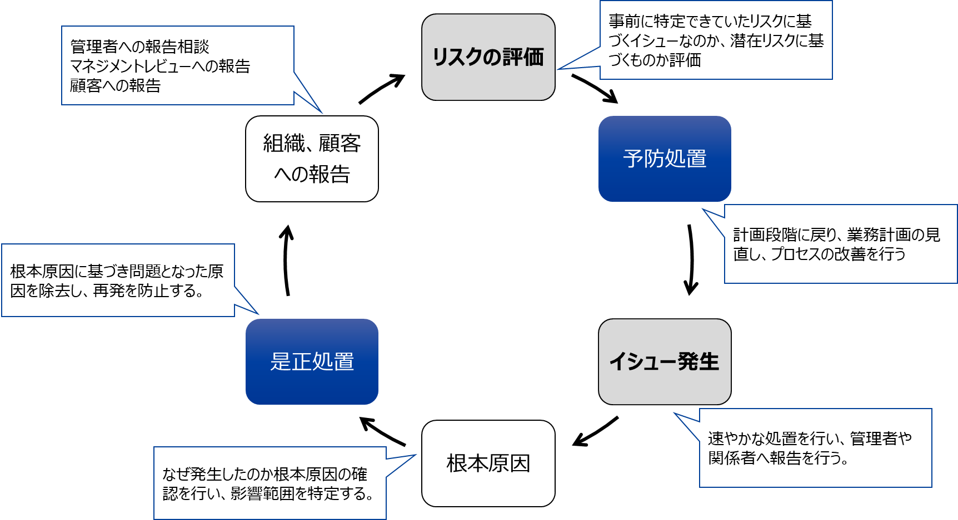

パフォーマンス評価【Check】

モニタリング（監視）、測定、分析及び評価

一般
組織は、業務プロセスにおいて、QMSが有効に機能していることを確実にする。必要なモニタリング（監視）、測定及び分析を行い、QMSのパフォーマンス及び有効性を評価する。これによりQMSの改善及びイシューの未然予防を行う。また、QMS活動に積極的に貢献する人員には、その貢献に対するフィードバック及び表彰等を行う。その活動について、組織内に周知することも重要である。
担当者は、治験依頼者において症例報告書への入力時期、逸脱数等の指標により分析・評価を行うことで、品質マネジメントを行っていることを理解する。

顧客重視
組織は、成果が顧客要求事項をどの程度満たしているかに関する顧客側の受けとめ方を、例えば日頃のモニタリング時のフィードバック、監査時のフィードバックやアンケートの実施等で入手し、満足度の確認を行う。結果を受けて、QMSマネジメントレビューへ報告するとともに、プロセス改善を実施するための機会とする。

イシュー管理及びリスク管理による分析及び評価
組織は、QMSの適切性、有効性及び有効性の継続的改善の可能性を評価するために、適切なデータを特定し、収集し分析する。この中には、モニタリング（監視）及び測定の結果から得られたデータ並びにそれ以外の該当する情報源からのデータを含める。

内部監査
組織は、QMSが有効に実行されていることを確認するため、内部監査を実施する。
※内部監査を実施していない場合は本項目を削除のうえ、今後の内部監査の実施について組織で検討してみてください。また、品質の全体最適を進めるためにお互いの手順を相互に確認したり、品質管理したりしているようであれば、そのプロセスを記載してみてください。

マネジメントレビュー

一般
トップマネジメントは、QMSが効果的、効率的に機能していることを確認するため、マネジメントレビューを実施する。マネジメントレビューにおいて、内部監査、治験依頼者による）監査結果や査察結果で発見された指摘事項及び担当者からエスカレーションされたイシューについて、適切な是正処置及び予防処置が取られていることを確認する。また、品質方針及び品質目標を含むQMSの変更の必要性、プロセス等の改善の機会について評価を行い必要な事項を指示する。

マネジメントレビューへのインプット
マネジメントレビューへのインプットとして、次の事項を考慮する。

マネジメントレビューへのインプットに関するプロセス
- 前回のマネジメントレビューで受けた指示に対する処置の状況
- 顧客満足に繋げるための部門間の効果的な連携
- QMSに関連する院外及び院内の課題の変化
- QMSのパフォーマンス及び有効性に関する情報
  - 顧客満足及び密接に関連する利害関係者からのフィードバック
  - 品質目標が達成されている程度
  - 各手順書のパフォーマンス
  - イシュー及び是正処置
  - 監査結果
  - 取引先ベンダーのパフォーマンス
- 資源の妥当性
- リスク及び機会への取組みの有効性（6.1 参照）
- 改善の機会

マネジメントレビューからのアウトプット
トップマネジメントは、マネジメントレビューの結果は、予防策の展開、必要なプロセスの改善等の指示を行い、顧客が求める意図した結果を満たすようにしなければならない。
※イシュー等が起こった場合には組織の長に報告を実施して、必要時には手順の見直しを行っているかと思います。そのことを整理してみてください。その見直しが改善に該当します。改善の作業は実務担当者レベルで実施されていることが多いかもしれませんが、それが該当します。組織内の実情を整理してみてください。

改善【Action】

一般
組織は、品質方針、品質目標、監査結果、データの分析、是正・予防処置及びマネジメントレビューを通じて、QMSのパフォーマンスや有効性を継続的に改善する。

イシュー管理
組織は、組織の業務において発生したイシュー適切に対処し、再発を防止するために手順書に従い是正処置を行う。また、事業への影響度、プロジェクトへの影響度等が大きいものについては、トップマネジメントへ、プロセス、計画の見直し等の必要性について報告する。

是正処置及び予防処置に関するプロセス
【是正処置（処置及び予防）の対応】
是正処置は、検出されたイシューに対して、事業への影響度、プロジェクトへの影響度等を考慮し、その影響の度合いによって是正処置対応方法を検討する。影響の低い内容は、個人、組織の知識の中で解決できるものもあり、集積した上でその影響度を確認していく。

【予防処置（未然防止）の対応】
6.1リスク管理において、リスクを特定し、分析、評価及びリスク対策を計画段階から盛り込み未然防止を行う。プロセスの運営及びイシュー発現等により潜在リスクが見つかった場合は、計画及びプロセスの変更の必要性について検討し、未然防止策を決定する。
※臨床試験としてイシューを定義（例として、実施計画書からの逸脱、手順書からの不遵守など）して管理するのか、医療安全に基づくヒヤリハット、インシデント及びアクシデントとして管理するのかを明確にしておくと良い。

継続的改善
組織は、QMSの適切性、妥当性及び有効性を継続的に改善しなければならない。継続的な改善の一環として、分析及び評価した結果並びにQMSマネジメントレビューの結果について確認し、改善につなげていかなければならない。

≪継続的改善の概念図≫
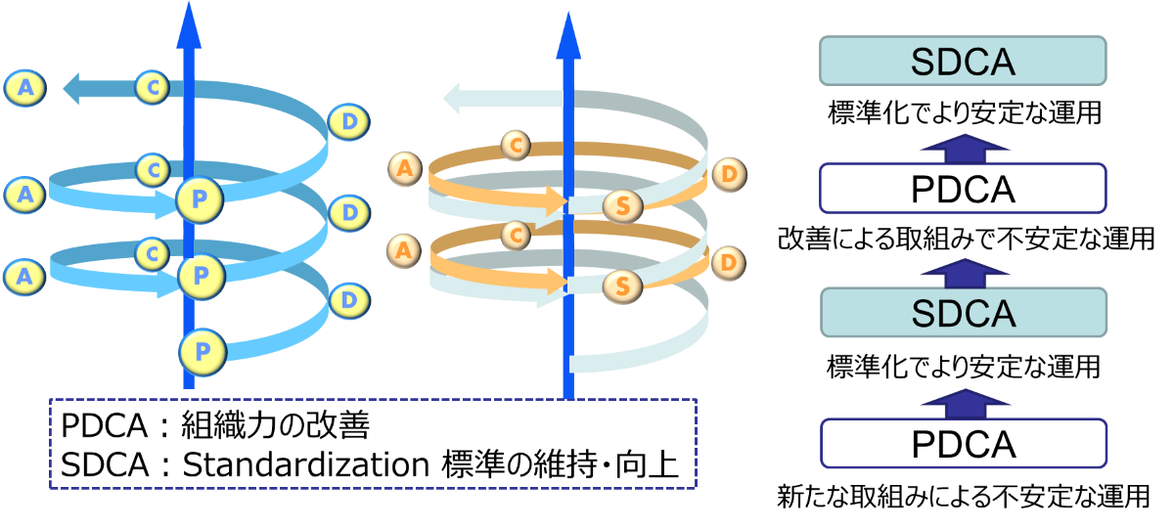

継続的改善は、組織及び担当者が持続的な成長をしていくための活動となる。また、組織が長きにわたり成功し続けるためには、顧客のニーズと期待及び関係する関係者のニーズと期待を把握し、継続的改善により業務の品質を確保していく必要がある。

本文書の主管部署
本文書の主管は≪対象となる組織/チーム名≫とし、適切に管理保管する。

改廃
トップマネジメントは、QMSガイダンスを継続的にレビューし改善項目があった場合に改訂する。

改訂履歴
版数 | 施行日 | 変更点

